Міністерство освіти і науки України

Національний університет “Львівська політехніка”

Кафедра ЕОМ



**Звіт**

**до лабораторної роботи № 6**

**з дисципліни: «**Програмування, частина 1 (ОАП)**»**

**на тему: «ОЗВ'ЯЗУВАННЯ НА МОВІ С ЗАДАЧ, В ЯКИХ ВИКОРИСТОВУЮТЬСЯ ДИНАМІЧНІ ЧИСЛОВІ МАСИВИ. РОЗРОБКА БАГАТОФАЙЛОВИХ ПРОЕКТІВ »**

Варіант № 12

Підготував: Кишеня Євген

студент групи КІ-106

Перевірив: Дядков В.К.

Львів 2024

**Мета:**познайомитися з використанням динамічних масивів в мові програмування С;

• познайомитися із принципами розробки багатофайлових проектів на мові

програмування С;

• познайомитися із засобами розробки багатофайлових проектів в інтегрованому

середовищі Microsoft Visual Studio 2022

**Блок-схеми алгоритмів вирішення задач: (***за необхідності***)**

• **Старт**

• **Ініціалізація генератора випадкових чисел**

• **Введення параметрів: rows, lines, min, max**

• **Створення динамічної матриці (malloc)**

• **Цикл для заповнення матриці випадковими числами**

• **Виведення початкової матриці (Print_2D_array)**

• **Відображення матриці дзеркально (Swap_2D_array)**

• **Звільнення пам'яті (free)**

• **Кінець**

**Лістинги (**тексти**) програм:**

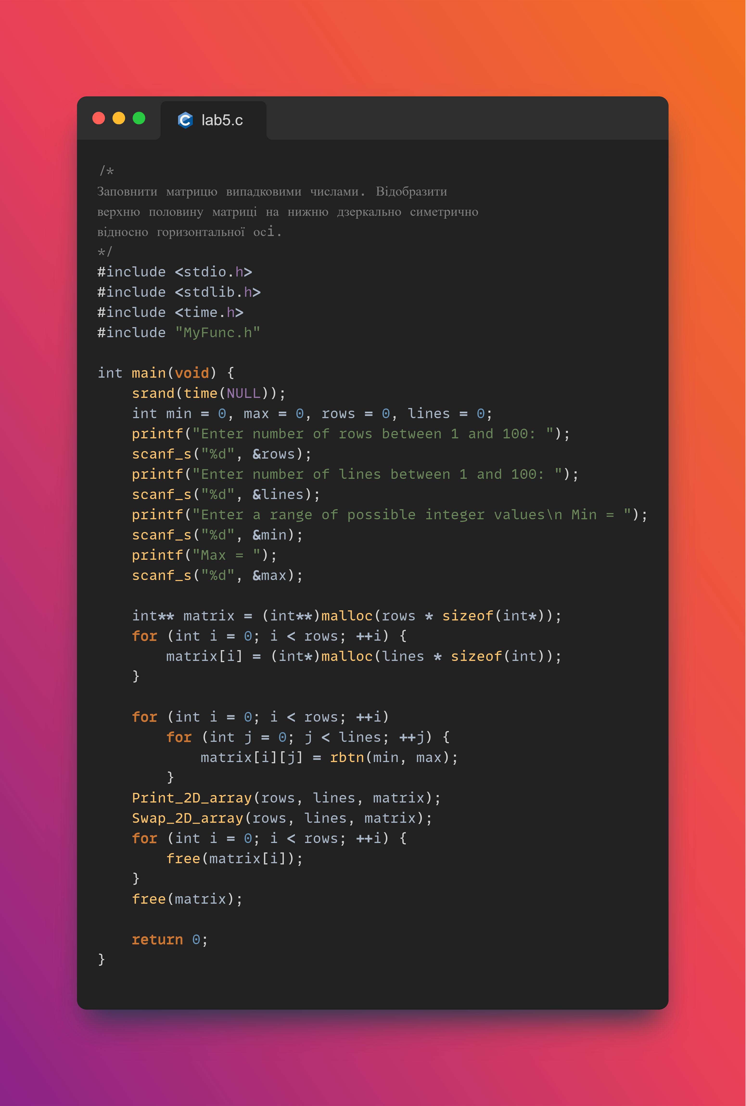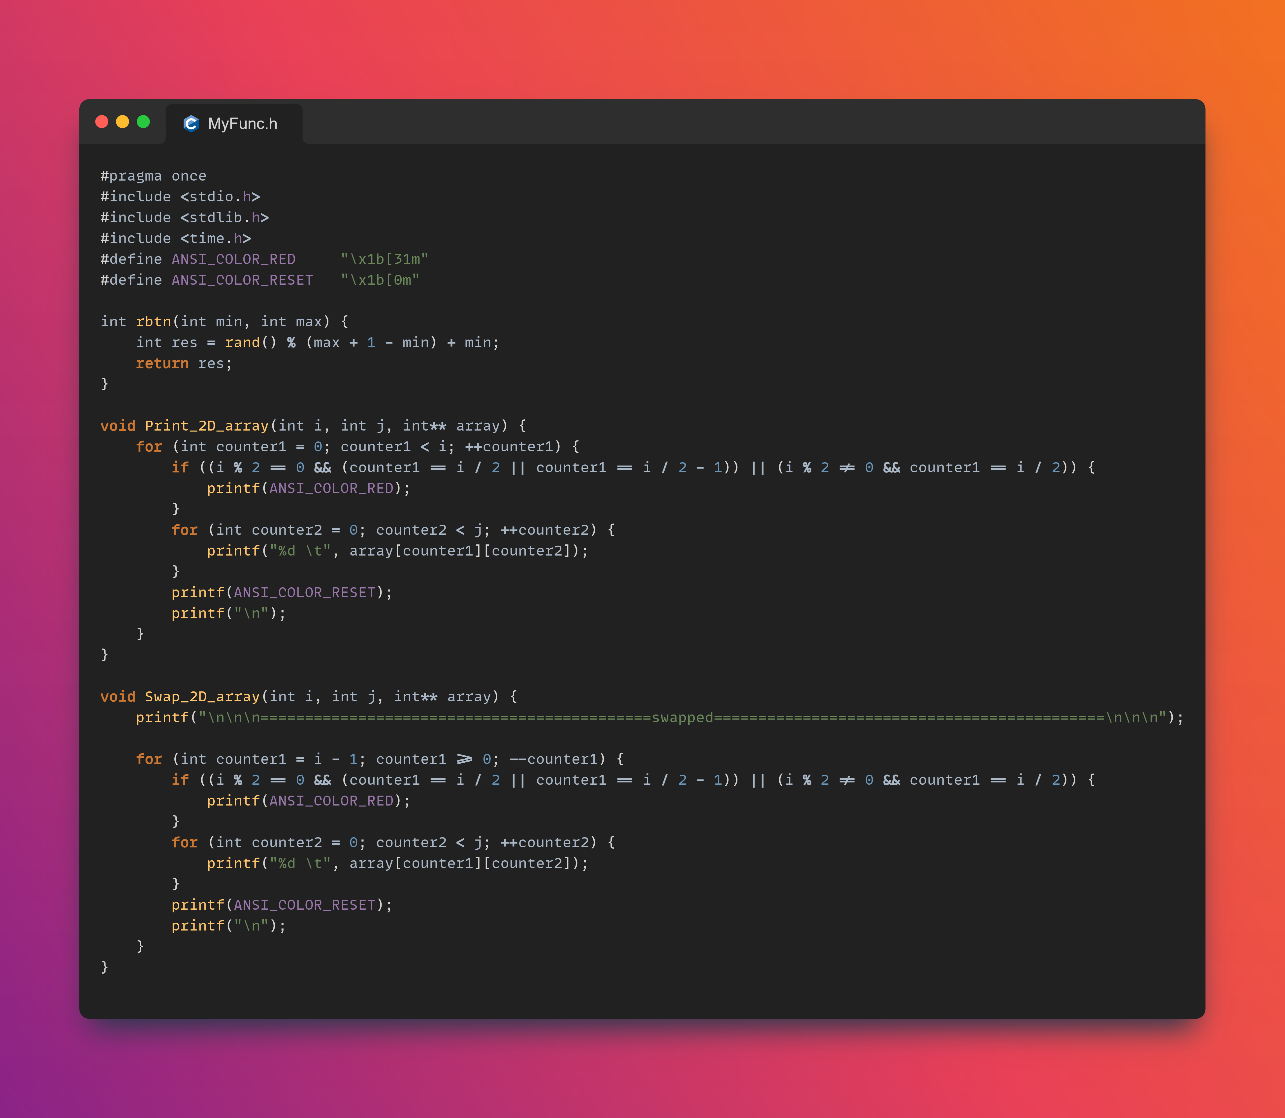

**Результати виконання програм:**

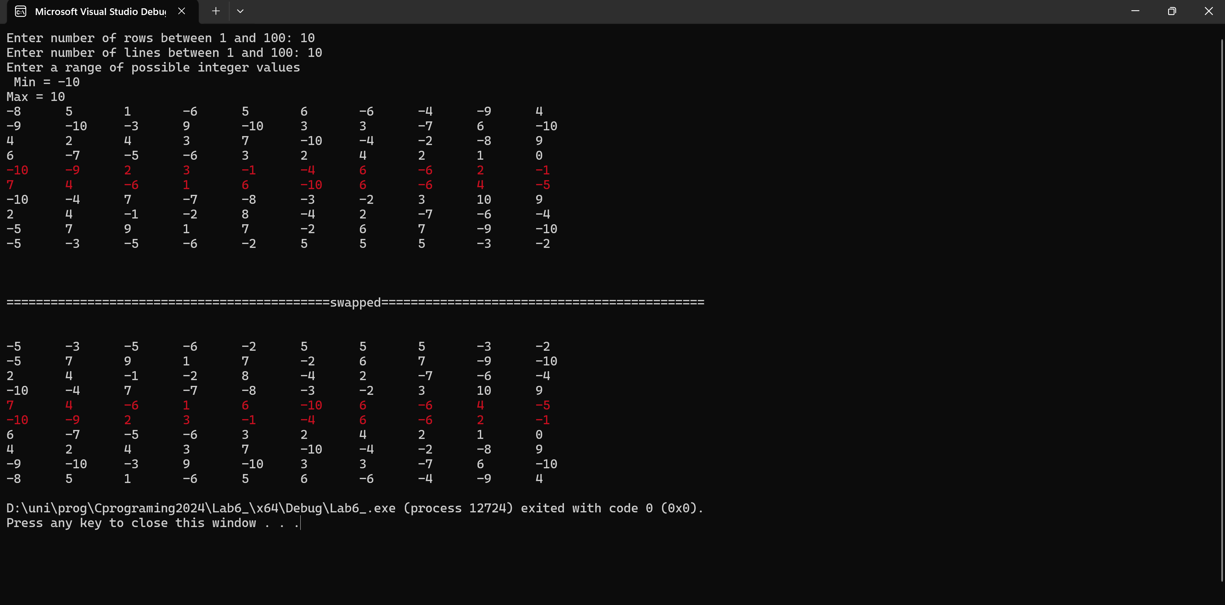

**Висновок:**

**Висновок:**

У ході виконання роботи було успішно розглянуто процес роботи з динамічними двовимірними масивами в мові програмування C. Ми навчилися створювати та заповнювати матрицю випадковими числами в заданому діапазоні, а також відображати верхню половину матриці на нижню частину дзеркально симетрично відносно горизонтальної осі. Використання функцій для заповнення матриці, її виведення та відображення дозволило структурувати програму та підвищити її читабельність. Отримані знання є важливими для роботи з великими масивами даних та алгоритмами, що вимагають складних операцій над матрицями.